 |  | Stredoslovenská distribučná, a.s.  Pri Rajčianke 2927/8, 010 47 Žilina, www.sse-d.sk
Technický štandard:

Prechodové manžety

Vypracovali: | Ing. Milan Maťko  Ing. Peter Michalovič  Štandardizácia
Schválili: | Ing. Mikuláš Koščo  Stratégia distribučnej sústavy |  |  | Ing. Milan Miškár  Energetické aktíva
Nahrádza: 1.64-02.10.2022 Prechodové manžety
Dátum schválenia: 10.2024 |  |  |  |  | Číslo: 1.64-03.10.2024
Tento dokument spracovalo oddelenie Štandardizácie a jeho rozširovanie mimo SSE-D je možné v tlačenej alebo elektronickej forme iba v plnom rozsahu a so súhlasom spracovateľa. |  |  |  |  | Počet strán: 4

Použitie:
Univerzálna prechodová manžeta slúžiaca na opravu prechodov káblových vedení do SVS skríň vonkajších stĺpových trafostaníc.

Predpisy a normy:
- STN 34 3100: 2001 - Bezpečnostné požiadavky na obsluhu a prácu na elektrických inštaláciách
- STN EN 60 695- súbor noriem. Skúšanie požiarneho nebezpečenstva.
- STN EN ISO 9001/O1: Systémy manažérstva kvality. Požiadavky
- STN 33 2000-5-51: + Zmena *A11 *A12, Oprava *O1, *O12- Elektrické inštalácie budov. Časť 5-51: Výber a stavba elektrických zariadení. Spoločné pravidlá.

Rozdelenie prvkov na skupiny
Tabuľka č.1:

P.č.: | Rozmer rúry- a (mm): | Rozmery diery- b: (mm) | Typ+výrobca- (vyplní dodávateľ)
1. | 25 mm | 57 mm
2. | 50,8 mm | 114,3 mm
3. | 88,9 mm | 171,5 mm
4. | 165,1 mm | 304,8 mm

Technické parametre:
TECHNICKÉ PARAMETRE
(dokladovať v ponuke)
Prevádzkové podmienky
Menovité napätie siete: 230V/400V
Menovitá frekvencia: 50 Hz
Priemery káblov dier: Tabuľka č.1
Konštrukcia : viď příloha č. 1
Materiál manžety: EPDM guma
Farba manžety: čierna
Podmienky prostredia
Druh prostredia: VI. - vonkajšie priestory.
Vonkajšie vplyvy: AB8, AC1, AD4, AE4, AF2, AG1, AH1, AK1, AL1, AM1, AN2, AP1, AS2, AT2, AU3, BA5, BB2, BC3, BD1, BE1, CA1, CB1.
Označenie
Výrobky musia byť označené nasledovnými údajmi:
- výrobca,
- typové označenie.
Označenie musí byť odolné voči vplyvom okolia, nezmazateľné, trvácne a ľahko identifikovateľné.
Doplňujúce údaje na balení musia obsahovať: meno výrobcu, alebo obchodnú značku, typové označenie výrobcu, rozsah použitia, dátum výroby a poznámky ku skladovaniu.
Požadované skúšky, protokoly a certifikáty
Vyhlásenia o zhode v zmysle Zákona č. 56/2018 Z.z., v znení neskorších predpisov a Nariadenia Vlády č. 148/2016 Z.z.. a Nariadenia Vlády 127/2016 Z.z.
Certifikát systému riadenia kvality výrobcu STN EN ISO 9001.
Technická dokumentácia
Katalógové listy s uvedením typového označenia, rozsahu použitia a rozmerového nákresu.
Návod na montáž v slovenskom, prípadne v českom jazyku.
Vyplnený bod 3.TŠ- Tabuľka č.1
Prehlásenie, že výrobky a materiály neobsahujú látky, ktorých uvedenie na trh je zakázané alebo obmedzené (podľa nariadenia REACH).

Splnenie technických podmienok požadujeme vypracovať a doložiť v poradí v akom sú uvedené.

Dodávka, doprava a skladovanie
Balenie musí byť opatrené štítkom s označením výrobku, výrobcu a počtom kusov. Súčasťou balenia musí byť návod na montáž v slovenskom, prípadne v českom jazyku, podmienky dodávky, balenia a skladovania v slovenskom prípadne českom jazyku. Počas dopravy musia byť jednotlivé konštrukčné časti zabezpečené tak, aby nedošlo k ich poškodeniu. Súčasťou dodávky je nerezová spona.

Požiadavka na dodanie vzoriek z požadovaného rozsahu prvkov
Požadujeme vzorku opravnej manžety č 2.

Požiadavky na legislatívnu časť súťažných podmienok
- V prípade uzatvorenia zmluvy na daný distribučný prvok pre skupinu SSD sa musí dodávaný materiál zhodovať so vzorkou dodanou do súťaže. V opačnom prípade má objednávateľ právo od zmluvy odstúpiť a vrátiť dodávateľovi dodaný tovar.

- Obstarávateľ si vyhradzuje právo preskúšať, poprípade nechať preskúšať dodržanie noriem, predpisov a smerníc ako aj požiadaviek podľa daného technického štandardu, vrátane vyžadovanej typovej a kusovej skúšky v nezávislej skúšobni. Následné preberanie tovaru zhotoveného pre obstarávateľa je potom závislé od výsledku týchto skúšok.

Prílohy k technickým štandardom
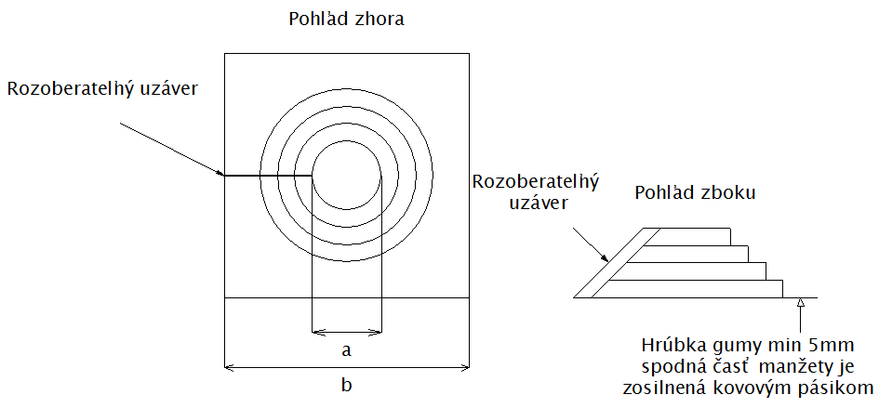
Obr. 1 Prechodová manžeta

